別紙１

国文学研究資料館

資料電子化撮影の手引き

令和7年4月23日版

大学共同利用機関法人人間文化研究機構

国文学研究資料館

【図1】

|  |  |
| --- | --- |
|  | |
| ・全画面に資料を収め、天地左右に過大な余白を設けない。  ・スケール：各文献の「箱」「帙」「書袋」に相当するコマに、資料の正位置での右側と下側に置いて写し込む。  資料の影がスケールにかからないように留意する。厚めの資料で影がかかってしまう場合や、スケールと撮影面の高さが違うことによる縮尺の違いが顕著になる場合は、スケールをガラス押さえの上に配置してもよい。  ・カラーチャート：撮影する全てのコマにカラーチャートを写しこむ。原則として資料の左側あるいは上側の余白に配置するが、資料の形態や既存データとの兼ね合いにより右側あるいは下側に配置してもよい。（カラーチャートの配置については、以前は右側を原則としていたが、スケール配置とのバランスをふまえて左側を基本とするよう改めた。既に右側を原則とした撮影を始めている機関では、引き続き右側に配置してもよい）  一文献におけるカラーチャートの位置は原則として変更させない。  ・冊子本は、原則として見開きを１コマに撮影する。  ・資料は、表紙から裏表紙、表紙裏の余白も含めて、全ての丁を漏れなく忠実に撮影する。 | 例）文献の最初の表紙 |
| 例）本体資料の最初 |
| 例）以降の本体資料 |
| 例）裏表紙 |

・但し、白紙が3コマ以上連続する場合、別添2の様式を使用し、必要事項を記入した紙を撮影し、白紙コマの撮影は行わない。（別添2の様式にスケールを入れる必要はない。）

・見返しが剥離しており、その裏面に書き入れがある場合は、その箇所も撮影対象とする。

・但し、裏面を撮影する際は、紙に折り目を付けないよう充分に注意しながら該当箇所をめくって撮影する。

・紙を折らずに撮影すること。紙を折らずに撮影することが困難な場合は、当館担当者に撮影方法を確認する。

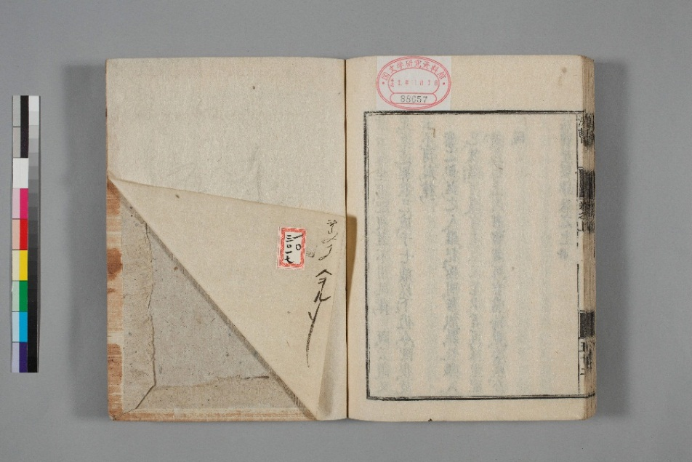

（見返しをめくった状態）

【図2】箱の撮影

・原則として、原装・伝来と思われるものを対象とし、「箱」「帙」「書袋」「本体資料（付箋、丁内資料等を含む）」の順番に撮影する。（所蔵機関で新しく作製した容器等は撮影不要）

・カラーチャートを置く。

・1コマ目にはスケールを置く。

・箱の蓋裏などに箱書や書き入れがある場合は、その箇所も撮影対象とする。

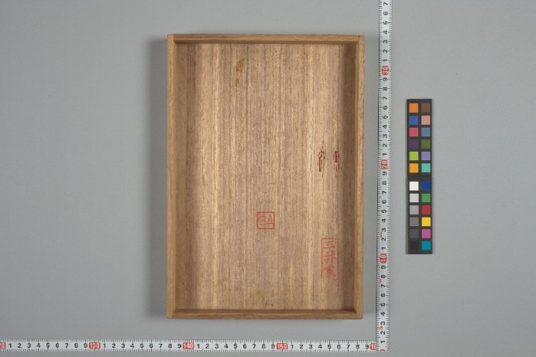

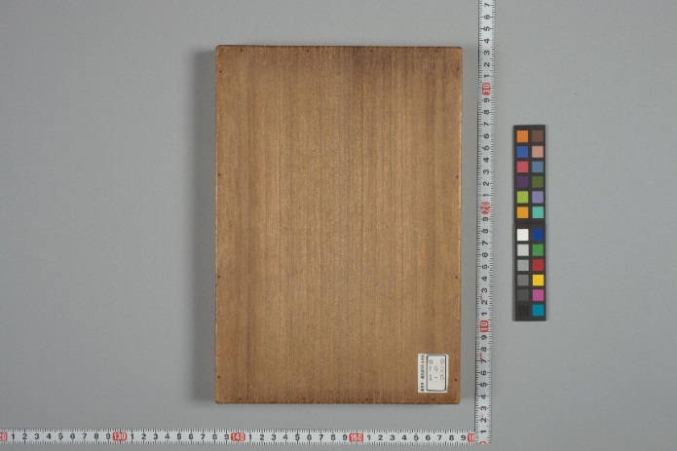

（蓋裏）

・箱の上面や側面等にも文字や文様がある場合、立体的な撮影にも対応すること。

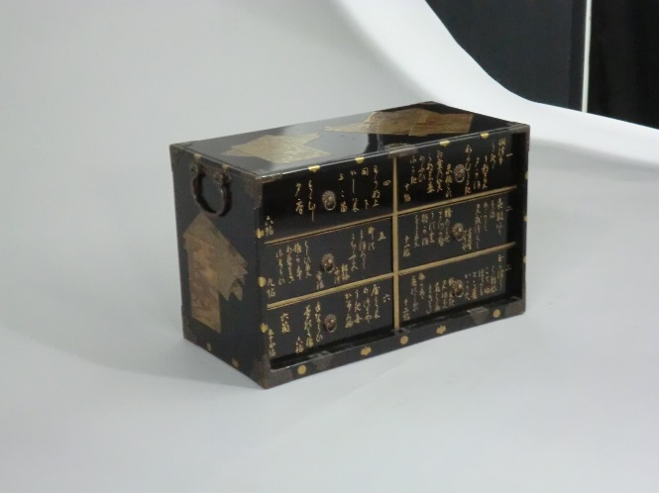

【図3】帙の撮影

原則として、原装・伝来と思われるものを対象とし、「箱」「帙」「書袋」「本体資料（付箋、丁内資料等を含む）」の順番に撮影する。（所蔵機関で新しく作製した容器等は撮影不要）

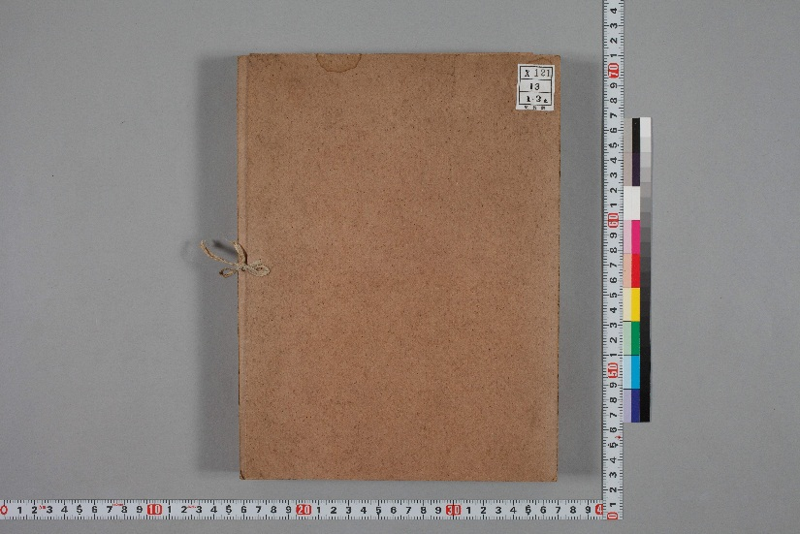・帙は箱の後、書袋及び本体資料の前に撮影する。

・1帙ごとに、本を入れたままで撮影する。

・カラーチャートを置く。

・1コマ目にはスケールを置く。

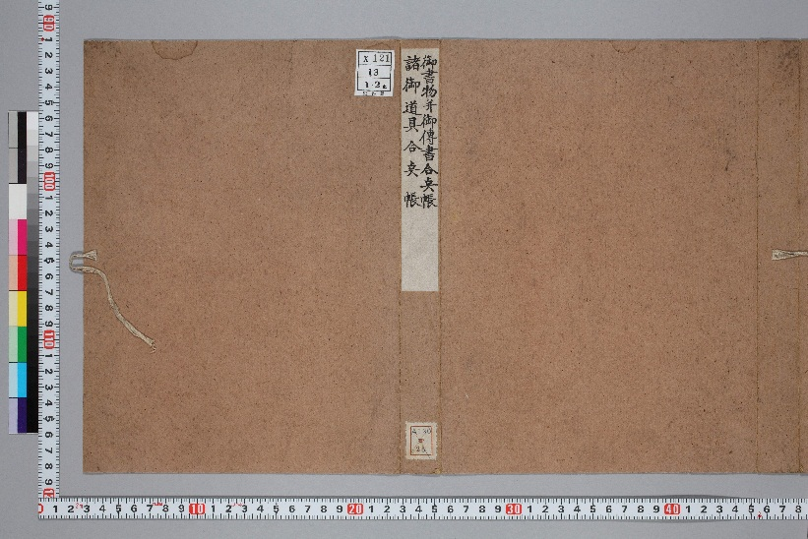・帙の背、裏などに書き入れなどがある場合は、その箇所も撮影対象とする。

・縮率は変えずに撮影を行い、書き入れがない部分については、多少見切れて撮影しても良いものとする。

（背を撮影するため広げた状態）

【図4】書袋の撮影

・箱、帙の後、本体資料の前に撮影する。

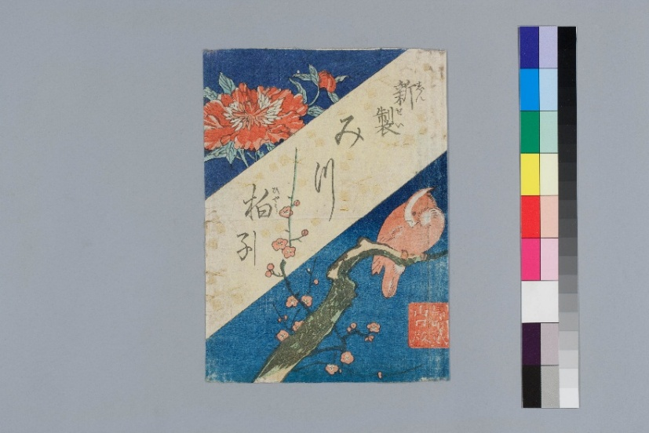

・カラーチャートを置く。

・1コマ目にはスケールを置く。

（書袋・表）

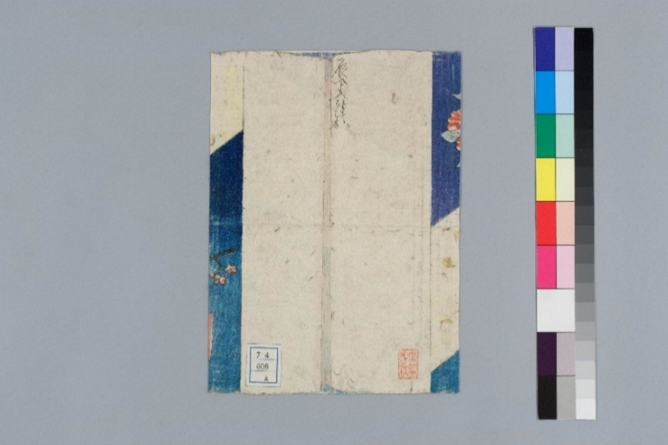・書袋に書入れ等があれば、該当箇所も撮影する。

[ 書き入れ ]

（書袋・裏）

※書袋が資料に挟み込まれていた場合も、（挟まれていた場所ではなく）上で示す順番で撮影する。

書袋が資料に挟み込まれていた場合は、撮影明細書にその旨を明記すること。

【図5】付箋の撮影

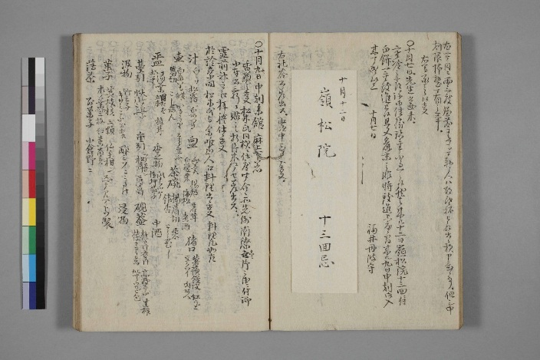・最初に付箋を付したそのままを撮影する。

・付箋が白紙（書き入れが全く無し）の場合は、付箋を付したままの状態は撮影対象外とし、めくった状態から撮影する。

[ 付箋 ]

・但し、折りたたまれた付箋は、おもてになっている面が白紙（書き入れが全く無い）の場合でも、折りたたまれた状態の撮影をする。

・剥離した付箋で、剥がれる前の位置・状態が分かる場合は、なるべくその位置に置いて撮影する。

・剥離した付箋の（位置は分かるが）寸法が大きく、その位置において撮影することが困難な場合は、【図７】挟み込み資料の撮影<c_挟み込み資料が本体資料の余白に置けない寸法の場合>に準じて撮影する。

・剥離した付箋の丁は分かるが、具体的な場所が特定できない場合は、【図７】挟み込み資料の撮影<d_挟み込まれていた丁は特定できるが、具体的な箇所が特定できない場合>に準じて撮影する。

・剥離しており、剥がれる前の位置・状態が分からない付箋は、【図７】挟み込み資料の撮影の<e_挟み込まれていた丁も具体的な箇所も特定できない場合>に準じて撮影する。

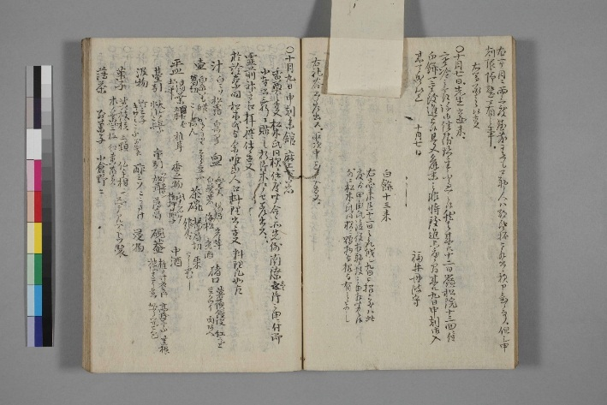・折り目のつかないように付箋をめくり、付箋の下の本文を撮影する。

・付箋の下の本文がない（付箋をめくってもその下に書き入れが何もない）場合は、付箋をめくった状態での撮影は行わない。

[ めくった付箋 ]

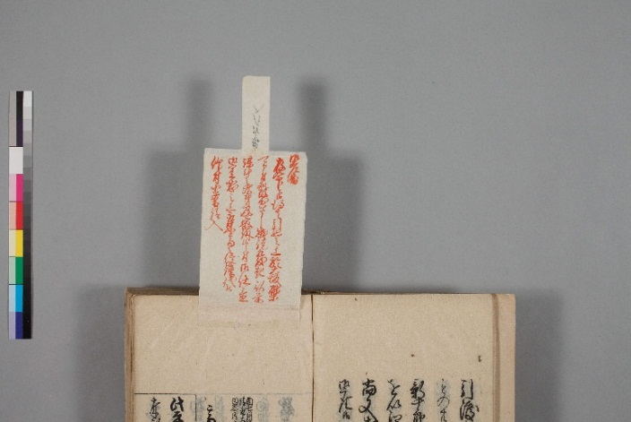・付箋の裏に書き入れがある場合は、縮率を変えず資料を動かして、付箋の裏を撮影する。

・付箋が2枚以上重なっている場合は、前述と同じ手順で、上にある付箋から順番に撮影する。

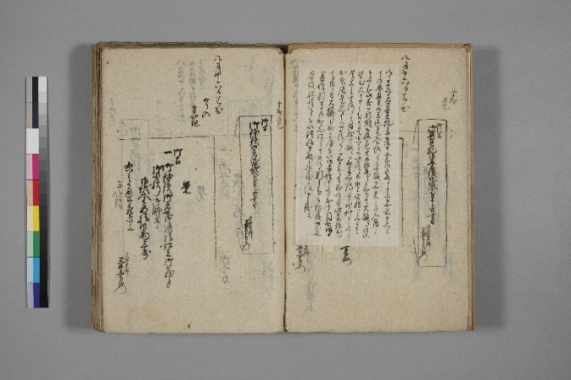

[ 付箋(1) ]

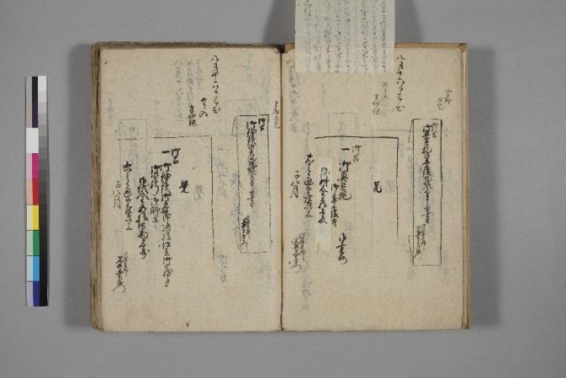

[ 付箋(1) をめくった状態]

[ 付箋(2) ]

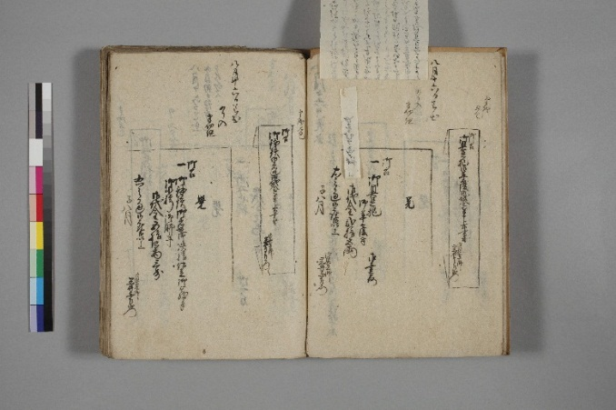

[ 付箋(2) をめくった状態]

【図6】極札の撮影

・本体資料の撮影の後、最後に撮影する。

・スケール、カラーチャートを置く。

・裏面にも書き入れがある場合は、裏面も撮影対象とする。

・極札が紙に包まれている、あるいは袋に入っている場合、その紙・袋に書き入れがなければ極札のみの撮影とする。書き入れがある場合は、紙・袋も撮影する。

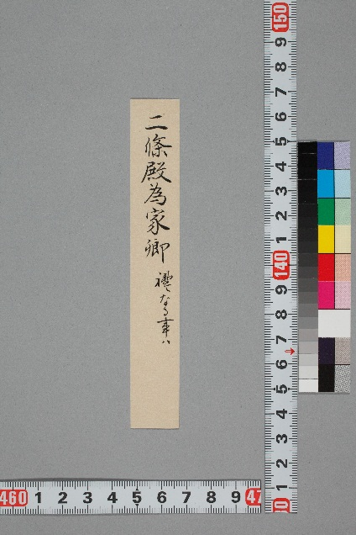

（極札）

【図7】挟み込み資料の撮影

<a_基本形>

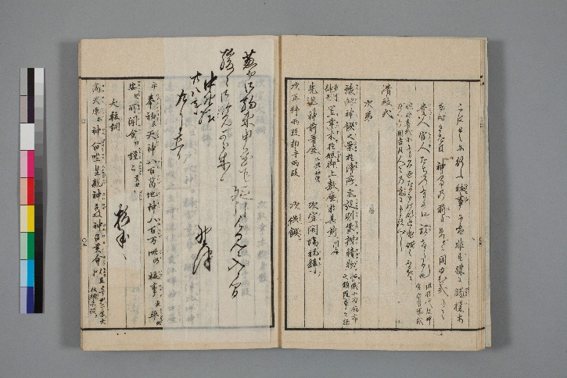・挟み込み資料がある場合は、その位置に置いて、そのままの状態を撮影する。

[ 挟み込み資料 ]

・挟み込み資料の裏に書き込みがある場合は、裏面をおもてに置いた状態のものも同様に撮影する。

・畳まれているなどし、そのままでは挟み込み資料の文字が読めない場合は、＜b_挟み込み資料が小さく、本体資料の余白に置ける場合>または<c_挟み込み資料が本体資料の余白に置けない寸法の場合>に準じて撮影する。

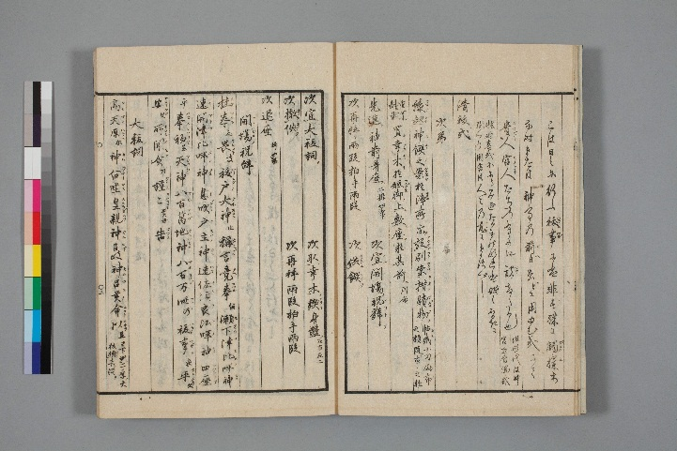・次に挟み込み資料を置かない状態で同丁を通常どおり撮影する。

＜b_挟み込み資料が小さく、本体資料の余白に置ける寸法の場合>

・挟み込み資料が畳まれていても畳まれていなくても、その資料が挟み込まれている丁の上に置き、その状態を見開きで撮影する。

・挟み込み資料が小さく、縮率を変えない状態で余白に挟み込み資料を置ける場合は、余白に挟み込み資料を置いて撮影を行う。

・この場合、挟み込み資料を余白に置いていない状態での撮影は不要。

・挟み込み資料の裏に書き込みがある場合は、裏面をおもてに置いた状態のものも撮影する。

・本体資料の高さと、余白に置いた挟み込み資料の高さとに差があり、焦点が合わなくなる場合は、挟み込み資料の下に上げ底となる物を置き、高さを調節すること。但し、資料の破損等の恐れがある物は、挟み込み資料の下に置かないこと。

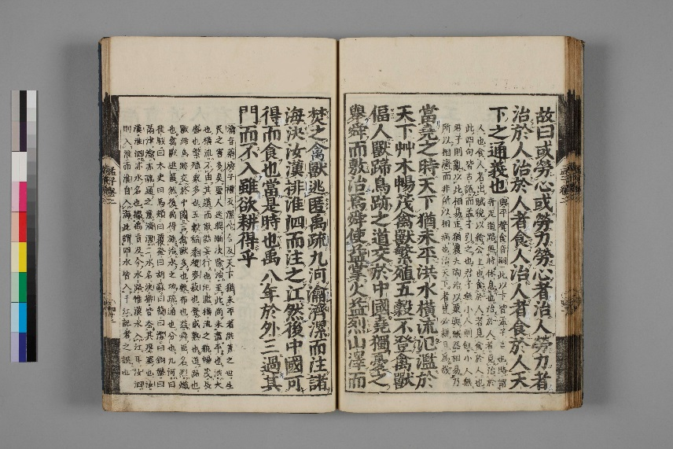

赤枠：小さな挟み込み資料が

置ける場所の範囲。

※挟み込み資料の形状（縦長、横長など）によって、置く位置を適宜決めること。

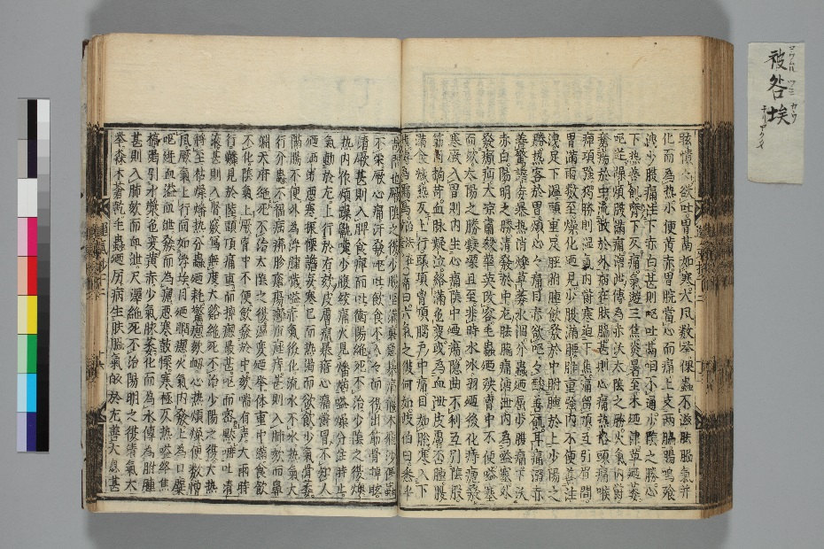

（挟み込み資料を右上に

置いた例）

<c_挟み込み資料が本体資料の余白に置けない寸法の場合>

・挟み込み資料が畳まれていても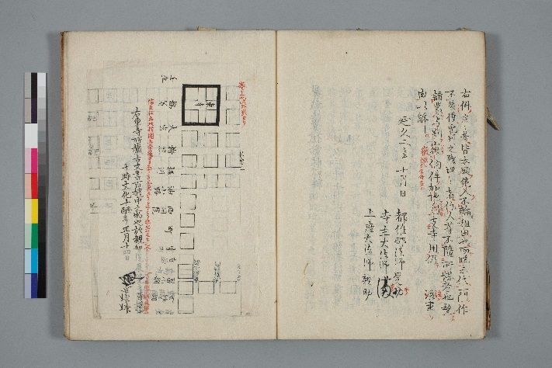畳まれていなくても、その資料が挟まれていた丁の上に置き、その状態のまま見開きで撮影する。

（畳まれた挟み込み資料を丁の上に置いて撮影）

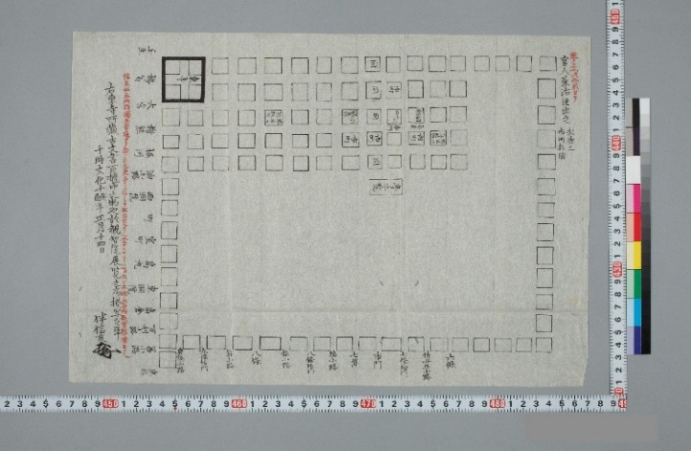

・次に、挟み込み資料のみを広げた状態で単体撮影する。このとき、資料の右下に「挿入資料」と印刷した紙片を入れる。

（「挿入資料」の紙片）

（挟み込み資料・単体撮影）

挿入資料

※裏にも書き込みがある場合は、裏面をおもてに置いた状態のものも同様に撮影する。

なお、挟み込み資料のみの撮影において、本体資料と挟み込み資料との大きさが異なるために縮率を変える場合は、本体資料の撮影に戻る際、下の画像のように改めてスケールを付与する。スケールは、縦方向だけではなく可能な限り横方向にも置く。

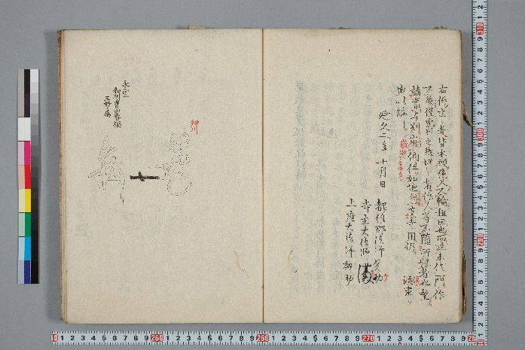

・次に、挟み込み資料を置かない状態で撮影する。挟まれていた丁が白紙であっても挟み込み資料を置いていない状態のものを必ず撮影する。挟み込み資料を撮影した後で本体資料の撮影を再開する際に縮率を戻す場合は上述のようにスケールを付与する。

（本体資料のみで撮影）

（縮率変更に伴うスケール付与）

<d_挟み込まれていた丁は特定できるが、具体的な箇所が特定できない場合>

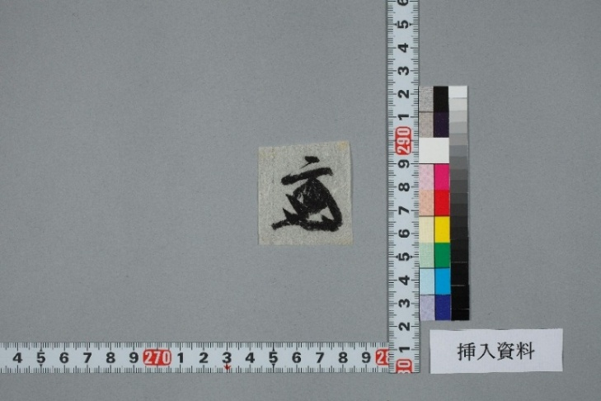・挟み込み資料を置いていない状態で見開き丁を撮影する。

・次に、挟み込み資料のみを広げた状態で単体撮影する。このとき、資料の右下に「挿入資料」と印刷した紙片を入れる。

また、縮率を変える場合は必ずスケールを付与する。

・次の丁の撮影を行う。

<e_挟み込まれていた丁も具体的な箇所も特定できない場合>

・裏表紙（当該資料の最終撮影箇所）の撮影後に、挟み込み資料のみを単体で撮影する。

・挟み込み資料のみの単体撮影方法は、前項<d_挟み込まれていた丁は特定できるが、具体的な箇所が特定できない場合>と同様とする。

※これらに該当しない挟み込み資料があった場合は、当館担当者に撮影方法について必ず確認すること。

【図8】丁内資料の撮影

・丁内資料は、撮影後、必ず元の位置（丁の中）に戻すこと。

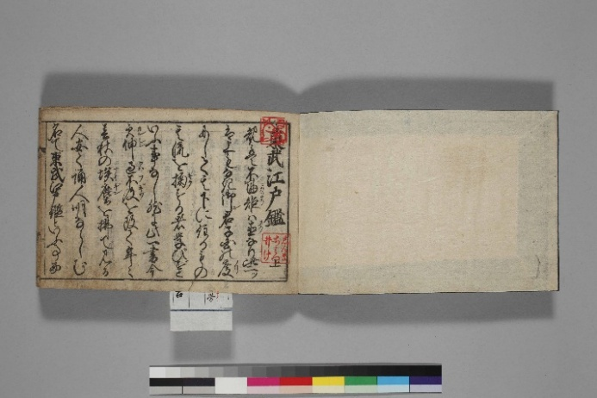1）丁内資料が入っている丁を左側に位置し、袋の上（または下）から少し丁内資料を出した状態で、通常どおり見開きで撮影する。

・

（丁内資料）

2-1）丁内資料が小さく、余白に置いて撮影ができる場合は前項1）を撮影後、丁内から取り出し、【図7】挟み込み資料＜b_挟み込み資料が小さく、本体資料の余白に置ける場合>に準じて撮影する。（この場合、次項3）挟み込み資料を余白に置かない状態での撮影は不要）

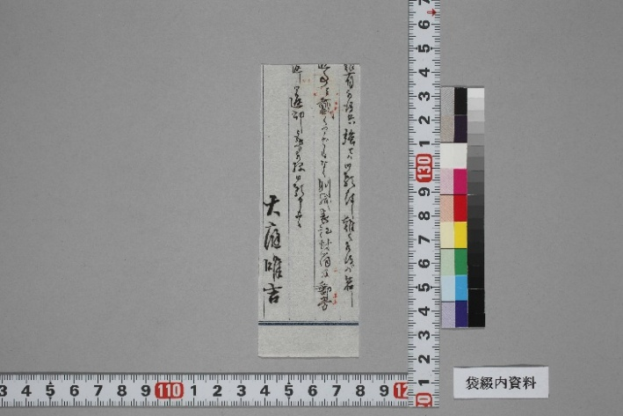2-2）丁内資料が大きく、余白に置いて撮影ができない場合は、資料を丁内から取り出し、広げた状態で単体撮影する。

・このとき、資料の右下に「袋綴内資料」と印刷した紙片を入れる。また、縮率を変える場合は必ずスケールを入れる。

（「袋綴内資料」の紙片）

（丁内資料・単体）

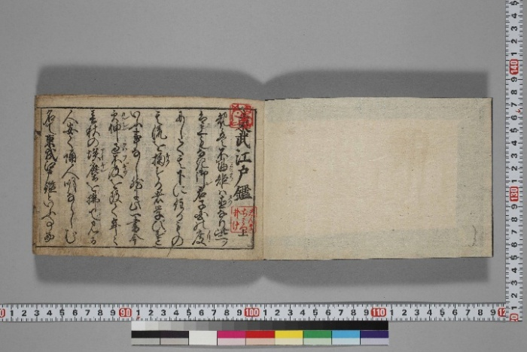3）前項2-2の撮影後、丁内資料が無い状態を通常どおり撮影する。挟まれていた丁が白紙であっても挟み込み資料を置いていない状態のものを必ず撮影する。挟み込み資料を撮影した後で、本体資料の撮影を再開する際に縮率を戻す場合もスケールを付与する。

（本体資料のみで撮影）

（縮率変更に伴うスケール付与）

【図9】薄紙の撮影

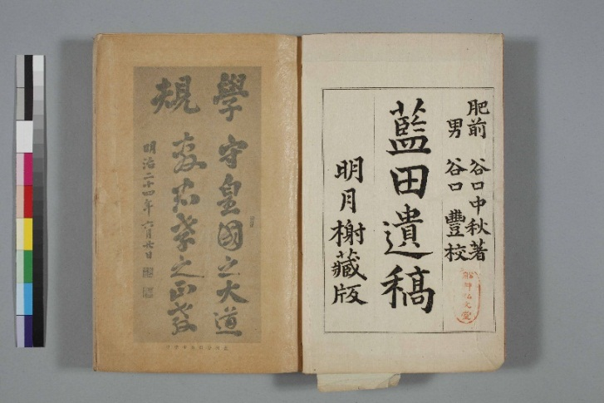・見開きにした状態で撮影する。本文あるいは何らかの書き入れが対の丁にある場合は、各々の丁を、薄紙を重ねた状態で撮影する。

（薄紙が見開き左側にある状態）

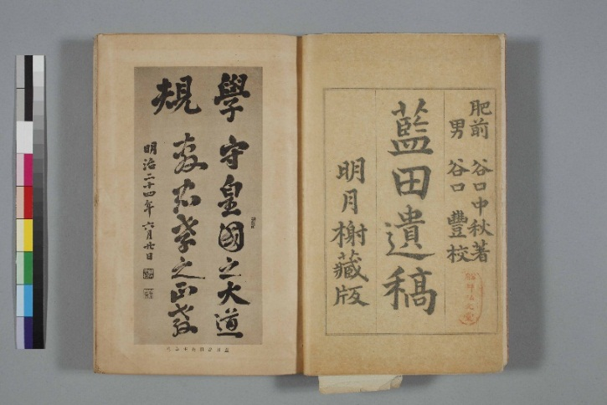

（薄紙が見開き右側にある状態）

・薄紙の対となる丁（見開き右側）が白紙で書き入れがない場合は、撮影対象外とする。

・但し、対となる丁が白紙ではなく色の付いた紙の場合、そこに書き入れがなくても撮影対象とする。

※薄紙かどうか判断がつかない場合は当館担当者に確認する。

【図10】折込み資料の撮影

■折込み資料の対の丁に文字など書入れがある場合

①畳んだ状態 　　②広げた状態（折込み表面）

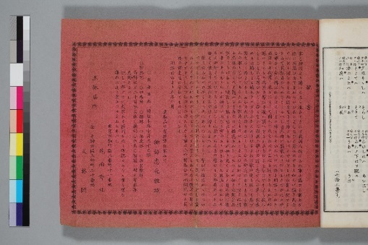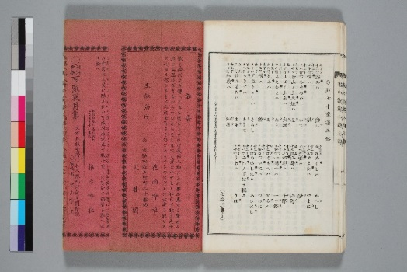





③広げた状態（折込み裏面がある場合） 　　④畳んだ状態

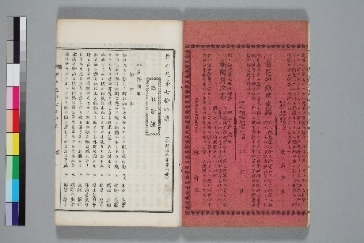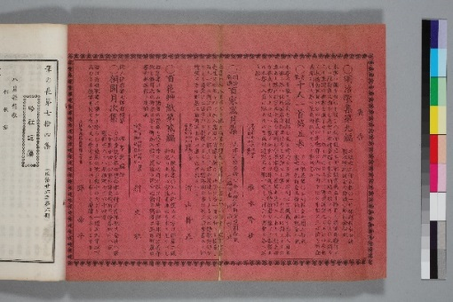

・原則として、縮率が変わる場合は、縦と横の両方にスケールを配置すること。

・縦と横の両方にスケールを配置することが困難な場合は、展開した状態の一辺が本体資料のサイズと異なる方に優先してスケールを入れることが望ましい。

・例えば上の見本画像②の場合、横に展開しているので、（見本は縦横にスケールを配置しているが）縮率を変えず、縦にスケールが配置できない場合は横スケールのみでも可。

【図11】合綴の撮影

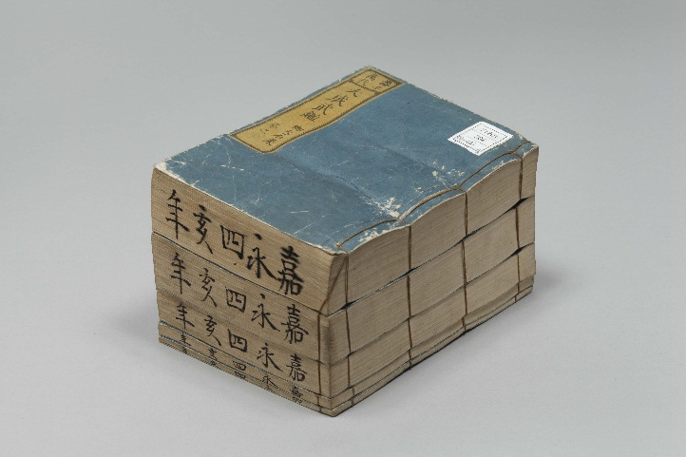・綴りを切る前の画像として、表表紙・背・地が見える状態で撮影する。

・カラーチャートおよびスケールは不要とする。

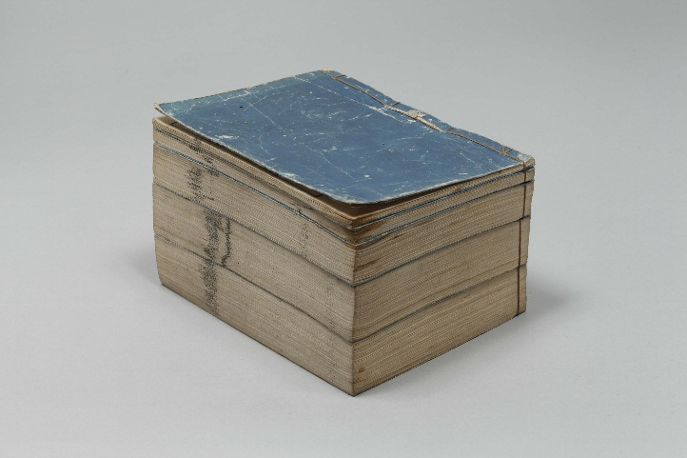・裏表紙・前小口・天が見える状態で撮影する。

・カラーチャートおよびスケールは不要とする。

・国文研所蔵資料の場合は、上記の撮影後、当館担当者が作業を行うため一旦資料を返却する。

・所蔵先担当者の指示に沿って、1冊目にあたる資料から通常どおり撮影を進める。

【図12】横長本の撮影

・原則として見開き1コマで撮影する。

・但し、見開き１コマが縮率等の条件によって不可能な場合は、１丁を１コマとし、隣接丁の一部を写し込み、対象資料の位置関係を明らかにする。

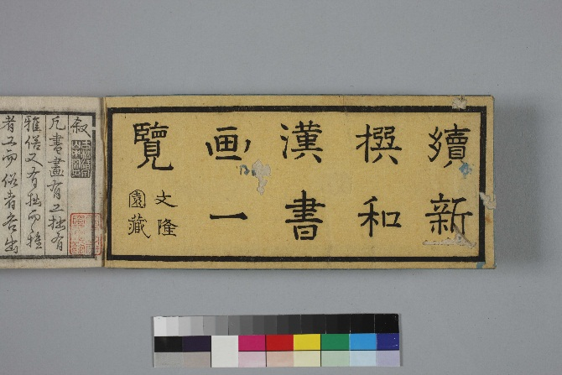

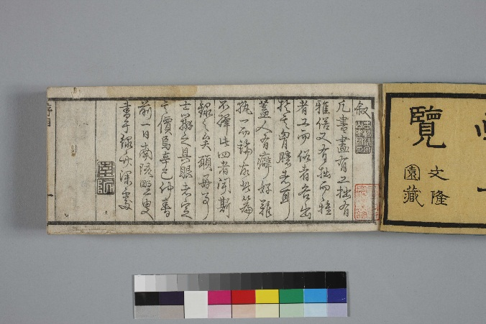

・表紙及び裏表紙を撮影するときは、資料を画面中央に置くこと。

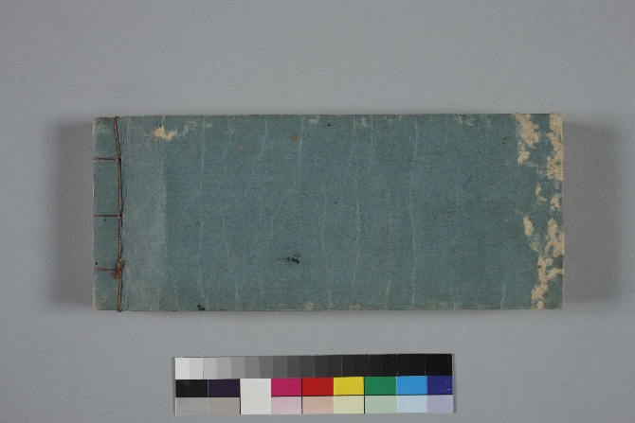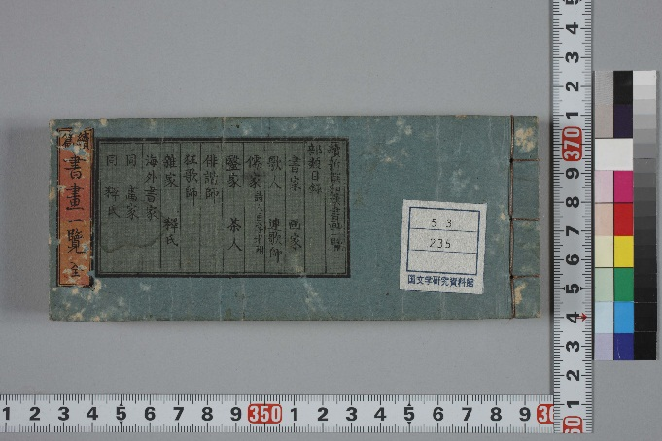

【図13】折本（帖装本）の撮影

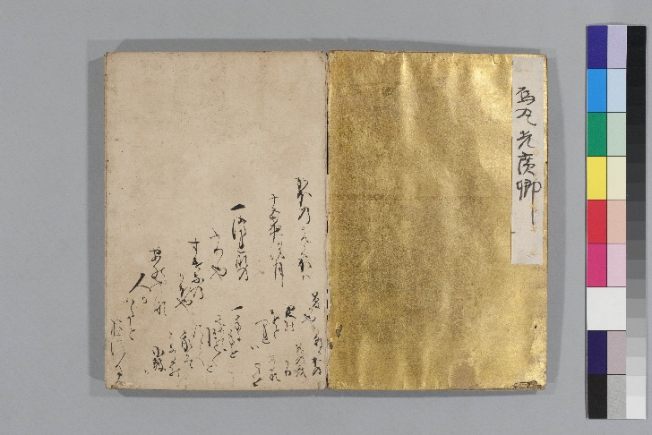・原則として、通常の冊子と同様に見開き（右の見本画像だと2面）を１コマに撮影する。但し、絵などが3面以上連続する場合は、当館担当者に撮影方法を確認すること。

・折本で資料寸法が小さく、3面以上が1コマに収まる場合、3面以上を1コマで撮影してもよい。但し、その場合でも撮影漏れのないよう注意すること。

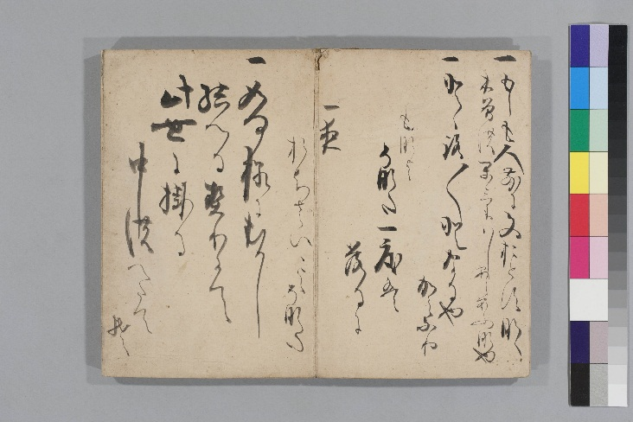

・折本の裏面にも文字が書き込まれている場合は、以下の手順で撮影を行う。

①表紙

②本文を見開きで順番に撮影

③裏表紙

④本文の裏面を、見開きで順番に撮影

⑤表紙を再撮影

※裏面を撮影する場合は、文字の有無に関わらず全紙を撮影する。

【図14】巻子本（軸なしを含む）の撮影

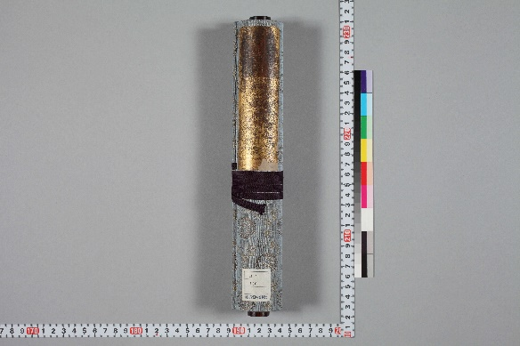

・すべてのコマの下側にスケールを写し込むこと。また、巻いたままの全体像と、表紙を広げた状態を撮影する場合は、下側だけではなく横（縦）にもスケールを置くこと。

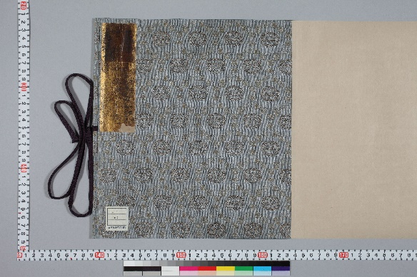

・次に表紙を広げ、表紙右の余白部分も含めて撮影すること。この場合のスケールは、資料の左側および下側に置くこと。

※端裏書があって、裏書または紙背文書のない場合は、端裏書をこの時に撮影しておくこと。そのために表紙撮影の際に端裏書が入らなければ、もう1コマを使って撮影すること。

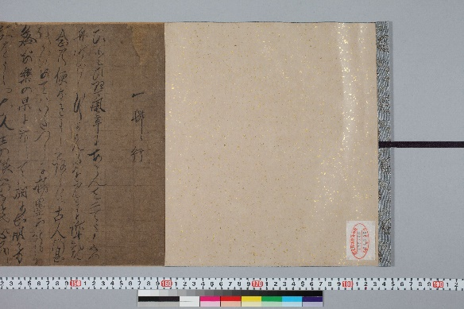

・次に表紙見返し部分から巻末まで余白部分を含めて本文を撮影する。この際、内容上の連続性が明らかになるように１行ないし2行分を前コマと重複させて撮影すること。

※表紙見返し部分を撮影した次のコマの開始位置は、本文冒頭に合わせること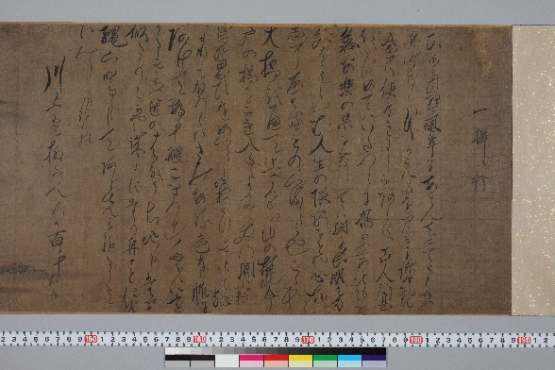

※画が連続する場合、縮率は変えずに画が途中で切れてしまうことがないよう撮影すること。切れてしまう場合は当館担当者に相談すること。

※裏書（端裏書のみの場合を除く）または紙背文書のあるものは、裏の部分を文脈に沿って、本文と同様にすべて撮影すること。

【図15】書簡の撮影

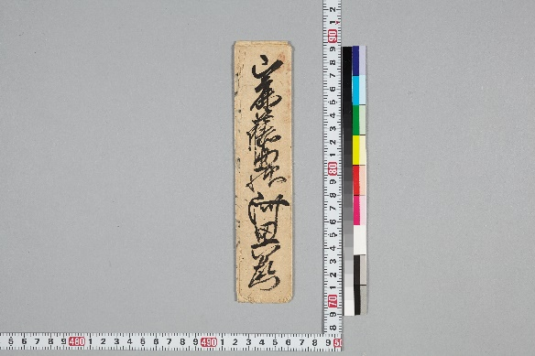・畳んだままの全体像を撮影する。その場合、下側だけではなく横（縦）にもスケールを置くこと。

※畳んだままの状態で裏書きがある場合、書簡本文の最後に撮影すること。

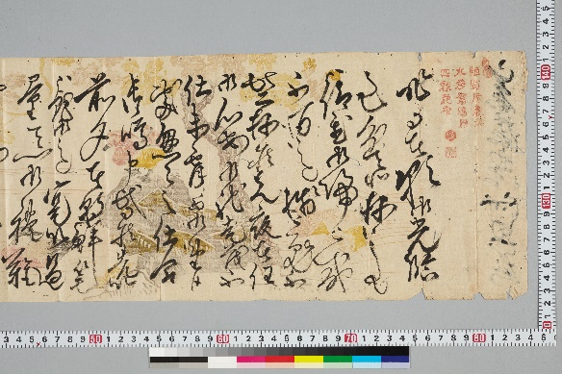・次に書簡を広げ、冒頭から巻末まで余白部分を含めて本文を撮影する。この際、内容上の連続性が明らかになるように１行ないし2行分を前コマと重複させて撮影すること。先頭コマのスケールは、下側だけではなく横（縦）にもスケールを置くこと。

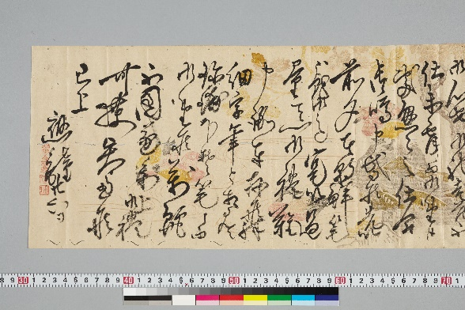

・書簡が複数枚に断裂（剥離）していた場合、縮率は１紙毎に変えず、全て同縮率で撮影すること。

※１紙毎の大きさが極端に異なる場合は当館担当者に相談すること。

【図16】一枚ものの撮影

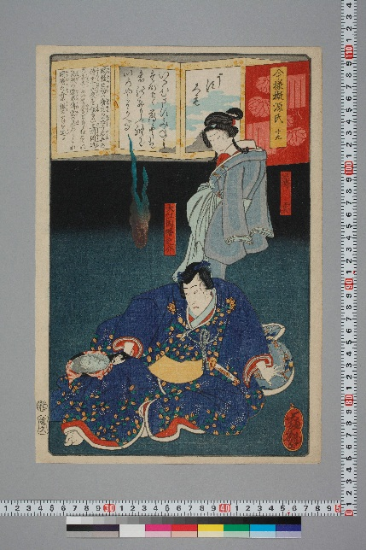・一枚ものの資料の場合も、他の資料と同様に正位置での右側と下側にスケールを置いて写し込ませる。

・本体（表面）の1コマでの撮影が難しい場合は、分割撮影の規定に沿って分割撮影を行う。

・本体の裏面に書き入れがある場合は、裏面も撮影対象とする。

【図17】地図や双六などの畳み物の撮影

・地図や双六などの畳み物を撮影する場合は、原則として1面を1コマに撮影する。

・表紙、本体（表面）、裏表紙の順番で撮影する。

・本体（表面）の1コマでの撮影が難しい場合は、分割撮影の規定に沿って分割撮影を行う。

・本体の裏面に書き入れがある場合は、裏面も撮影対象とする。

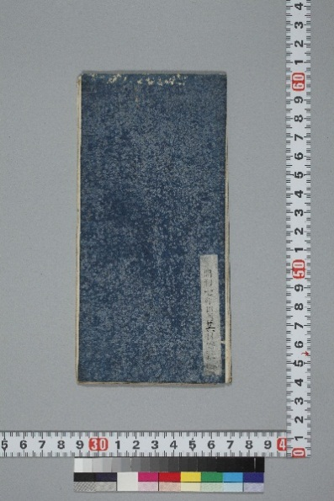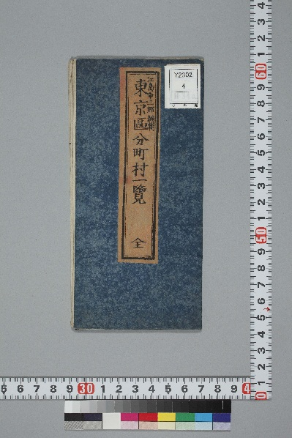

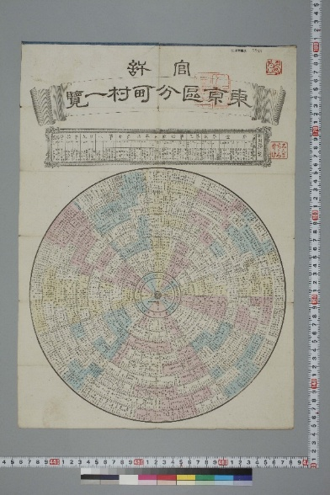

【図18・分割撮影】

・分割撮影をすべき資料の撮影に先立ち、記入済みの「分割撮影記録票」を撮影する。

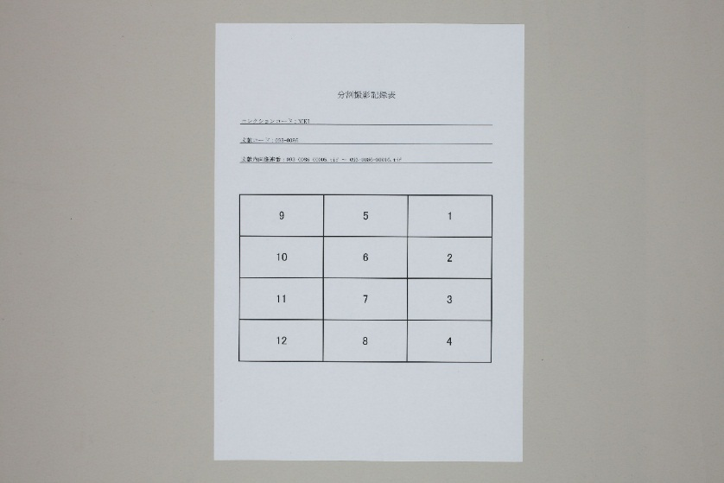

・その後、記録票にある通りの順番で分割撮影を行う。

・撮影の際は、隣接部分を写し込み、対象資料の位置関係を明らかにすること。

※なお2分割の場合は「分割撮影記録票」の作成と記録票の撮影は行わず、3分割以上の場合に上記の手順で撮影を行うこと。（但し、2分割の場合も隣接部分の写し込みは必ず行うこと。）